Тема "Наибольший общий делитель и наименьшее общее кратное"
Задачи урока
- Образовательные: организовать деятельность учащихся по актуализации знаний и умений по теме: «НОД и НОК» и обеспечить их творческое применение при решении задач по нахождению НОД и НОК чисел.
- Развивающие: содействовать развитию у учащихся мыслительных операций: умения анализировать, выделять главное, излагать решение задач.
- Воспитательные: формирование гуманных отношений на уроке, самостоятельности и активности, настойчивости, умения преодолевать трудности, максимальной работоспособности.
Структура урока
- Организационный момент – 2 мин.
- Гимнастика ума. Алгоритмы ускоренных вычислений – 6 мин.
- Актуализация ранее изученного материала – 6 мин.
- Нахождение НОД по алгоритму Евклида – 9 мин.
- Использование формулы НОД (а, в) • НОК (а, в) = ав и алгоритма Евклида для нахождения НОК чисел – 7 мин.
- Самостоятельная работа – 5 мин.
- Проверка и обсуждение полученных результатов – 2 мин.
- Информация о домашнем задании – 1 мин.
- Подведение итогов – 2 мин.
Ход урока
1. Организационный момент.
Задачи этапа: обеспечить нормальную внешнюю обстановку для работы и психологически подготовить учащихся к общению на предстоящем уроке.
Содержание этапа
- Приветствие
Учитель: Здравствуйте, садитесь. Всем мое почтение и наилучшие пожелания.
- Проверка готовности учащихся к уроку: отметка отсутствующих, состояние рабочих мест, наличие тетрадей, учебников, ручек, дневников.
Учитель: Друзья мои! Все ли готовы к уроку? Прекрасно! Внимание! Начинаем работу!
- Раскрытие общих целей урока и плана его проведения.
Учитель: - Тема нашего урока – наибольший общий делитель и наименьшее общее кратное. План урока перед вами на доске. Познакомьтесь с ним. Есть ли у кого замечания?
Нет. Тогда постараемся вместе с вами реализовать его.
2. Гимнастика ума. Алгоритмы ускоренных вычислений.
Задачи этапа: вспомнить и закрепить алгоритмы ускоренных вычислений, определение
делимости.
Содержание этапа
Четверо учащихся выполняют задания у доски, напоминая приемы устных вычислений.
Учитель: В начале урока проведем гимнастику. Нет, не физкультминутку. Физическое совершенство – это великая вещь. Но красота человека заключена прежде всего в гармонии его красивых мыслей, красивых слов и красивых поступков. Мы проведем гимнастику ума.
1.
Б 625 : 25
Е 1225 : 35
У 7225 : 85
С 4225 : 65
(Образец ответа – разделить число 625 на число 25, значит найти такое число, которое, умноженное на 25, даст 625. Правило: чтобы возвести в квадрат двузначное число, оканчивающееся цифрой 5, достаточно число его десятков умножить на число, увеличенное на 1, и к произведению справа дописать 25.
625 : 25 = 25
1225 : 35 = 35
7225 : 85 = 85
4225 : 65 = 65).
2.
И 2376 : 99
О 234 : 9
Л 41958 : 999
К 3861 : 99
А 5742 : 99
(Образец ответа – разделить число 2376 на число 99, значит найти такое число, которое, умноженное на 99 , даст 2376. Правило: чтобы умножить на число, написанное девятками, надо к множимому приписать справа столько нулей, сколько девяток во множителе, и из результата вычесть множимое.
2376 : 99 = 24
234 : 9 = 26
41958 : 999 = 42
3861 : 99 = 39
5742 : 99 = 58).
3.
В 792 : 11
А 693 : 11
И 748 : 11
К 649 : 11
(Образец ответа – разделить число 792 на число 11, значит найти такое число, которое, умноженное на 11, даст 792. Правило: чтобы умножить на 11 двузначное число, сумма цифр которого меньше 10, надо между цифрами числа написать сумму его цифр. Чтобы умножить на 11 двузначное число, сумма цифр которого больше или равна 10, надо между цифрой десятков, увеличенной на 1, и цифрой единиц, написать избыток суммы цифр числа на 10.
792 : 11 = 72
693 : 11 = 63
748 : 11 = 68
649 : 11 = 59).
4.
Д 2916 : 54
И 2704 : 52
З 3249 : 57
У 3136 : 56
(Образец ответа – разделить число 2916 на число 54, значит найти такое число, которое, умноженное на 54, даст 2916. Правило: чтобы возвести в квадрат двузначное число, имеющее 5 десятков, достаточно к 25 прибавить цифру единиц и к результату приписать справа квадрат числа единиц так, чтобы в результате получилось четырехзначное число.
2916 : 54 = 54
2704 : 52 = 52
3249 : 57 = 57
3136 : 56 =56).
3. Актуализация ранее изученного материала
Задачи этапа: актуализировать знания и умения, которые будут использованы при решении предложенных задач.
Содержание этапа
Фронтальная работа по заданиям, записанным на доске. Ученик отвечает на поставленный вопрос. После ответа учащиеся рецензируют его ответ по схеме: правильность, обоснованность, полнота.
- Определение наибольшего общего делителя натуральных чисел.
(Образец ответа – наибольшее натуральное число, на которое делится каждое из данных натуральных чисел называют наибольшим общим делителем этих чисел).
- Определение наименьшего общего кратного натуральных чисел.
(Образец ответа – наименьшее натуральное число, которое делится на каждое из данных натуральных чисел, называется наименьшим общим кратным этих чисел).
- Способы нахождения НОД и НОК чисел, которые мы изучили.
(Образец ответа
- по определению НОД и НОК;
- метод перебора;
- алгоритм Евклида для нахождения НОД чисел;
- использование формулы НОД (а, в) • НОК (а, в) = ав)
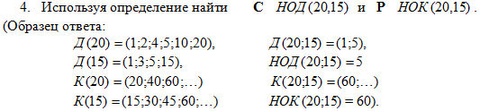
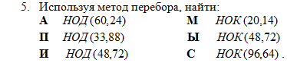
(Образец ответа – для нахождения НОД натуральных чисел методом перебора целесообразно перебирать делители меньшего из чисел в порядке убывания. Для нахождения НОК натуральных чисел методом перебора целесообразно перебирать кратные наибольшего из чисел в порядке возрастания.
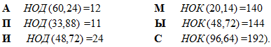
- Найти C НОД(391,299) по алгоритму Евклида.
(Образец ответа – для нахождения НОД двух чисел проводят последовательное деление. Вначале делят большее число на меньшее. Если получается остаток, то делят меньшее число на остаток. Если снова получается остаток, то делят первый остаток на второй. Так продолжают делить до тех пор, пока в остатке не получится 0. Последний делитель и есть НОД данных чисел. Удобство алгоритма Евклида становится особенно заметным, если применить хорошо продуманную форму записи:
391 | 299 | 92 | 23
 | 1 | 3 | 4
В этой таблице сначала записываются исходные числа, делят в уме, записывая остатки справа, а частные – внизу, пока процесс не закончится. Последний делитель и есть НОД.
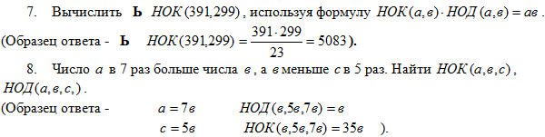
4. Нахождение НОД по алгоритму Евклида
Задачи этапа: применение алгоритма Евклида для решения задач ЦТ, 2005г., задания Б1.
Содержание этапа
Четверо учащихся выполняют задания у доски. Все задания взяты из материалов централизованного тестирования.
Учитель: Предлагается найти НОД по алгоритму Евклида. К заданию подойти творчески.
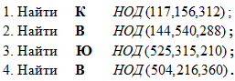
(Образец ответа – чтобы найти НОД трех и более чисел, находят сначала НОД каких-нибудь двух из них, затем НОД найденного делителя и третьего данного числа.
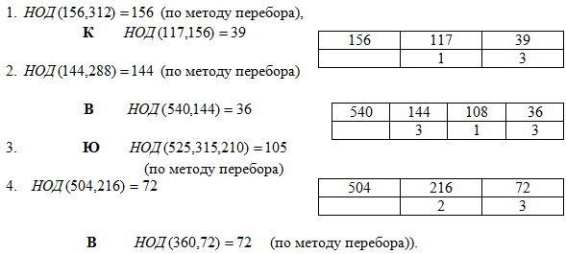
5. Нахождение НОК (а, в), используя алгоритм Евклида и формулу НОД (а, в) • НОК (а, в) = ав.
Задачи этапа: применение алгоритма Евклида и формулы НОД (а, в) • НОК (а, в) = ав для решения задач ЦТ.
Содержание этапа
Учащийся у доски и весь класс выполняют следующее задание:
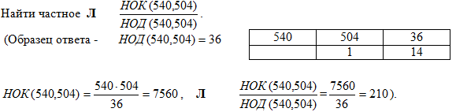
6. Самостоятельная работа – решение задач по группам
Задачи этапа: организовать деятельность учащихся при проведении самостоятельной работы по решению задач повышенной сложности на нахождение НОД и НОК чисел.
Содержание этапа
На доске написаны 4 задания. Для решения этих заданий объединяются учащиеся, сидящие за соседними партами. Каждая группа решает по выбору одно из заданий.
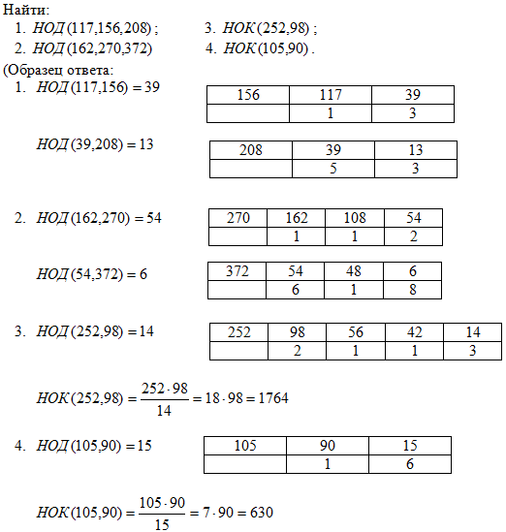
7. Проверка полученных результатов
Задачи этапа: проверка умений учащихся применять знания , умения и навыки при решении задач повышенной сложности на нахождение НОК и НОД чисел.
Содержание этапа
Проверка полученных результатов. Учащиеся осуществляют взаимопроверку самостоятельной работы, сверяясь с доской, где написано решение заданий самостоятельной работы, ставят отметки и листочки сдают.
Учитель: Друзья мои! Вы, наверное заметили буквы, стоящие перед предлагаемыми заданиями. Расположите ответы предложенных заданий в порядке возрастания и расшифруйте слова благодарности автору такой красивой мысли.
(Образец ответа –
С П А С И Б О Е В К Л И Д У З А К Р А С И В У Ю М Ы С Л Ь
8. Информация о домашнем задании
Задачи этапа: сообщить учащимся о домашнем задании, обеспечить понимание содержания и способов выполнения.
Содержание этапа
Предлагается найти НОД (а, в) и НОК (а, в). Числа а и в взять самим произвольно.
9. Подведение итогов
Задачи этапа: дать качественную оценку работы класса и отдельных учащихся.
Содержание этапа
Учитель: Подведем итоги нашего урока. Я думаю, вам понравился красивый метод Евклида нахождения НОД чисел и у меня нет сомнения, что с задачами такого типа вы справитесь.
Дорогие друзья! Подводя итоги урока, мне бы хотелось услышать ваше мнение об уроке.
- Что интересного и поучительного было на уроке?
- Можно ли мне быть уверенным, что с задачами такого типа вы справитесь?
- Какие из задач оказались наиболее трудными?
- Какие пробелы в знаниях выявились на уроке?
- Какие проблемы породил этот урок?
- Как вы оцениваете роль учителя? Помог ли он вам овладеть умениями и знаниями для решения задач такого типа?
С учетом работы в течение всего урока учащиеся вместе с учителем комментируют и оценивают ответы своих товарищей.
Учитель: Дорогие друзья. Большое спасибо вам за приятное общение. Я благодарю всех, кто принял активное участие в работе. Вы очень помогли мне провести этот урок. Надеюсь на дальнейшее сотрудничество.

